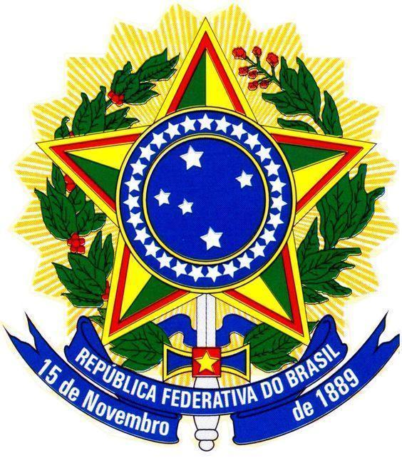
MINISTÉRIO DA EDUCAÇÃO
UNIVERSIDADE FEDERAL DA INTEGRAÇÃO LATINO-AMERICANA – UNILA
PRÓ-REITORIA DE GRADUAÇÃO

ANEXO V

SOLICITAÇÃO DE GUIA DE RECOLHIMENTO DA UNIÃO - GRU (PAD-TCC)

1. DADOS DO(A) DISCENTE
Nome:
Curso de Graduação: |  | Matrícula:
RG ou CRNM: | CPF:
E-mail:
Eu, acima identificado(a), solicito que seja emitida e encaminhada ao meu e-mail institucional a Guia de Recolhimento da União – GRU a fim de ressarcir a UNILA o valor recebido por mim conforme as normas do Programa de Apoio a Discente em Trabalho de Conclusão de Curso (PAD-TCC) definidas em edital específico.
Estou ciente de que o não pagamento da Guia de Recolhimento da União, implicará na inclusão do número do meu CPF junto à Dívida Ativa da União, impossibilitando assim, o recebimento de outras bolsas da Universidade, inclusive do Programa de Assistência Estudantil.

________________________________________________________
Local e data

_______________________________________________________
Assinatura do(a) discente

